Государственное автономное учреждение социального обслуживания Свердловской области "Комплексный центр социального обслуживания населения города Каменска-Уральского"

Школа пожилого возраста
по направлению
«Компьютерная грамотность»
2023-2024 учебный год

Руководитель – специалист по социальной работе
Калабун Ольга Петровна

Урок 12
Знакомство с онлайн-сервисами по созданию афиш.
Сегодня подробно рассказываем о том, как сделать афишу.
Из статьи вы узнаете, как сделать афишу своими руками: от выбора цели и до печати. Подробно разберем все вопросы, которые нужно решить перед началом работы. Затем расскажем, в какой программе можно сделать афишу.
Оглавление:
- Перед созданием афиши
  - 1. Определите цель афиши
  - 2. Обозначьте аудиторию
  - 3. Подберите цвета и шрифты
  - 4. Выберите изображения
  - 5. Напишите текст
  - 6. Составьте композицию
  - 7. Подберите материал
- Программы для создания афиш
  - Холст
  - ФотоМАСТЕР
  - Fotor
  - Desygner
- Вывод
Перед созданием афиши
Чтобы подготовить хороший постер, нужно заранее продумать цель, дизайн, текст, изображения. Дадим подробные советы для каждого этапа подготовки.
1. Определите цель афиши
Перед тем, как сделать афишу для мероприятия, необходимо определить ее цель. Четкое понимание того, что вы хотите донести до целевой аудитории, поможет создать эффективный и привлекательный постер.
Целями могут быть:
- реклама нового продукта;
- оповещение о скидках и акциях;
- анонс конкурса, концерта, других культурных событий;
- привлечение участников на матчи и прочие спортивные соревнования;
- приглашение посетителей на выставку или ярмарку;
- информирование о важных проблемах, событиях или правилах поведения.
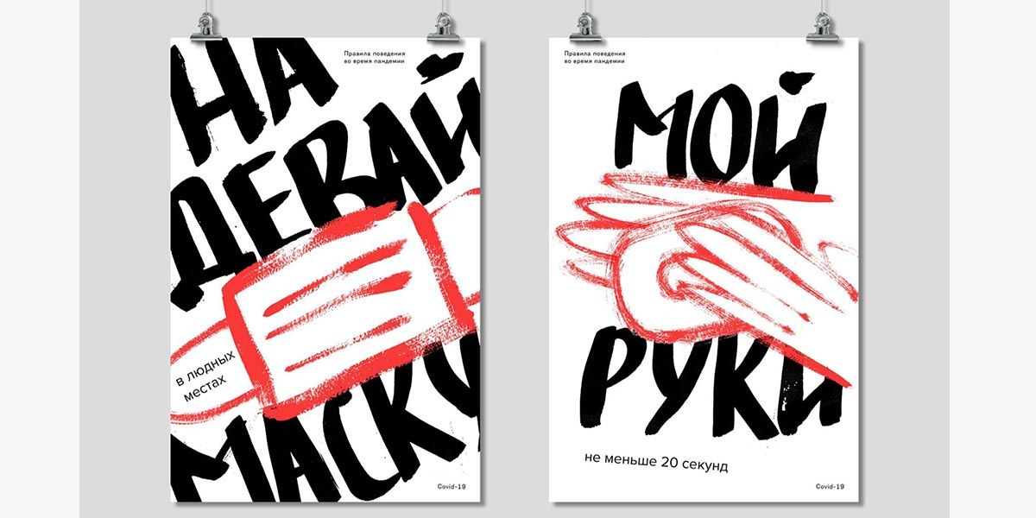
2. Обозначьте аудиторию
Чтобы сделать крутую афишу, важно правильно определить целевую аудиторию. Это позволит эффективно использовать рекламный бюджет.
Для составления портрета аудитории:
- Определите, какие группы людей могут быть заинтересованы в мероприятии или продукте.
- Изучите характеристики аудитории – возраст, пол, образование, доход, интересы и предпочтения.
- Если уже проводили похожие мероприятия – проанализируйте данные о предыдущих посетителях или покупателях. Вы поймете, кто уже проявил интерес к вашему предложению.
Также понимание аудитории позволит создать привлекательный дизайн и наполнение, которые будут соответствовать интересам и потребностям аудитории.
3. Подберите цвета и шрифты
Цвета и шрифты – важные компоненты того, как сделать красивую афишу. На них основывается
При выборе цветовой гаммы:
- Учитывайте тематику мероприятия. Для концерта классической музыки уместно использовать спокойные и нежные оттенки, а для рок-фестиваля – яркие и броские.
- Подбирайте цвета, хорошо сочетающиеся между собой. Гармоничные оттенки можно выбрать с помощью цветового круга. При работе достаточно использовать 2-3 главных цвета или один сделать основным и добавить контрастные акценты.
Взгляните на пример ниже. На нем фон, одежда, аксессуары и макияж модели голубого цвета. Но благодаря разноцветным акцентам постер смотрится не скучно, а ярко и современно.
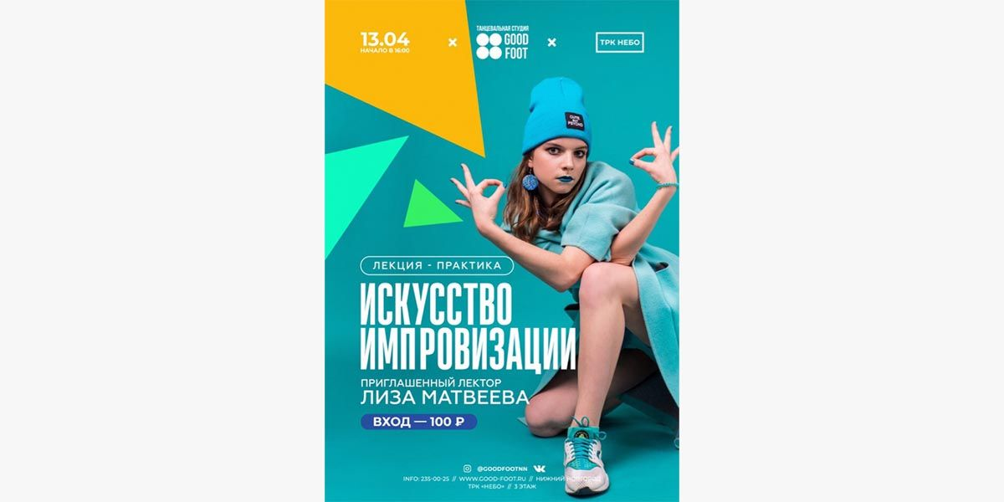
- Используйте шрифты, которые легко читаются даже издалека. Лучше избегать сложных и замысловатых начертаний, чтобы зрителям не приходилось вглядываться в текст.
- Помните про контрастность текста. Надписи должны контрастировать с задним планом. Например, на светлом фоне легче будет читаться темный текст и наоборот. Если фон сложный, добавитьте для букв обводку. Такая функция есть во всех программах, где можно сделать афишу.
4. Выберите изображения
Картинки должны быть одновременно привлекательными и информативными, чтобы зацепить внимание потенциальных посетителей. Лучше использовать свои изображения: фотографии, иллюстрации или графику. Главное, чтобы они отражали тематику мероприятия.
Например, самый простой способ, как сделать афишу концерта – использовать крутые снимки с прошлых выступлений этого же исполнителя. Например, на постере ниже размещено фото с постановки балета. Благодаря этому зритель сразу поймет, что его ждет на концерте.
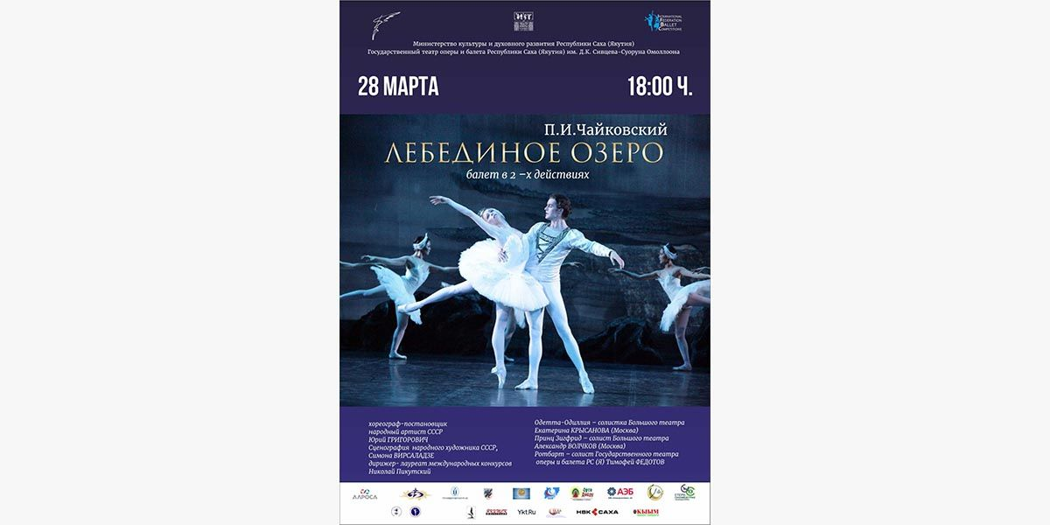
5. Напишите текст
Текст лучше делать лаконичным и информативным. Он должен содержать основную информацию о мероприятии: дату, время, место и контактную информацию для покупки билетов или регистрации. Если событие повторяется – добавьте расписание.
Используйте простой язык, чтобы ваша аудитория легко поняла сообщение. Ниже — удачный пример, который сообщает всю нужную информацию, не перегружая постер текстом.

6. Составьте композицию
Композиция должна быть сбалансированной и привлекательной. Распределите изображения, текст и другие элементы таким образом, чтобы они создавали цельную картинку. Самый простой способ быстро сделать афишу – использовать шаблон с понравившейся композицией и вставить в него свои картинки и надписи.
Выберите главный элемент, который будет привлекать внимание. Это может быть фотография, логотип или название мероприятия. Разместите его на центральной или верхней части, чтобы он был виден сразу.
На примере ниже главный элемент — надпись «Jazz», благодаря чему сразу становится понятно, что это джазовый концерт.
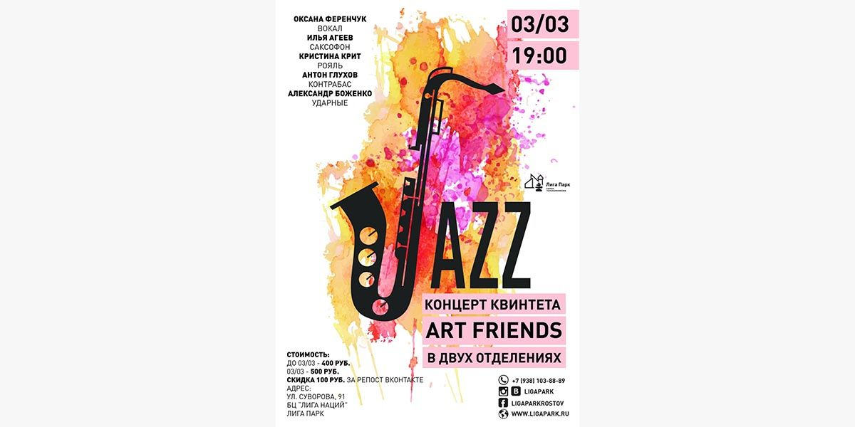
Остальную информацию – расписание, контакты и т.д. – располагайте ниже или вокруг основного элемента. Она может быть меньше по размеру или не такая контрастная, но все равно должна легко читаться.

7. Подберите материал
Если вы хотите не просто сделать афишу в электронном виде, а планируете еще и распечатать ее, то нужно выбрать подходящий материал. Среди популярных:
- матовая бумага – самый популярный и долговечный вариант;
- глянцевая бумага – материал с блестящей поверхностью, подойдет для сочных цветов;
- с сатиновым покрытием – полуматовая, приятная на ощупь, но менее долговечная;
- фотобумага – дорогостоящий вид, но прочный и с самой точной цветопередачей;
- полипропиленовая бумага – похожа на пленку, не деформируется и не выцветает, подойдет для многократного использования.
Программы для создания афиш
Существует несколько удобных программ для создания афиш, это Холст. ФотоМАСТЕР, Fotor, Desygner.
Рассмотрим, как создать афишу на компьютере в удобной программеХолст.
Холст
Платформа: онлайн.
Лицензия: бесплатно на 7 дней, потом от 399 руб/мес.
Реклама: нет.
Русский язык: есть.
Сервис, в котором можно сделать афишу онлайн бесплатно в хорошем качестве. В нем несколько сотен разных шаблонов, которые можно сортировать по категориям, цветам и тематикам, а также искать по ключевым словам.
Также сервис предлагает большой набор инструментов для создания дизайна с нуля. Есть готовые фоны, фигуры, надписи и другие элементы, которые можно использовать в своих проектах.
Чтобы сделать афишу онлайн:
1. Зарегистрируйтесь или войдите в свой аккаунт на сайте. Перейдите в «Холст» → «Шаблоны» и подберите макет.
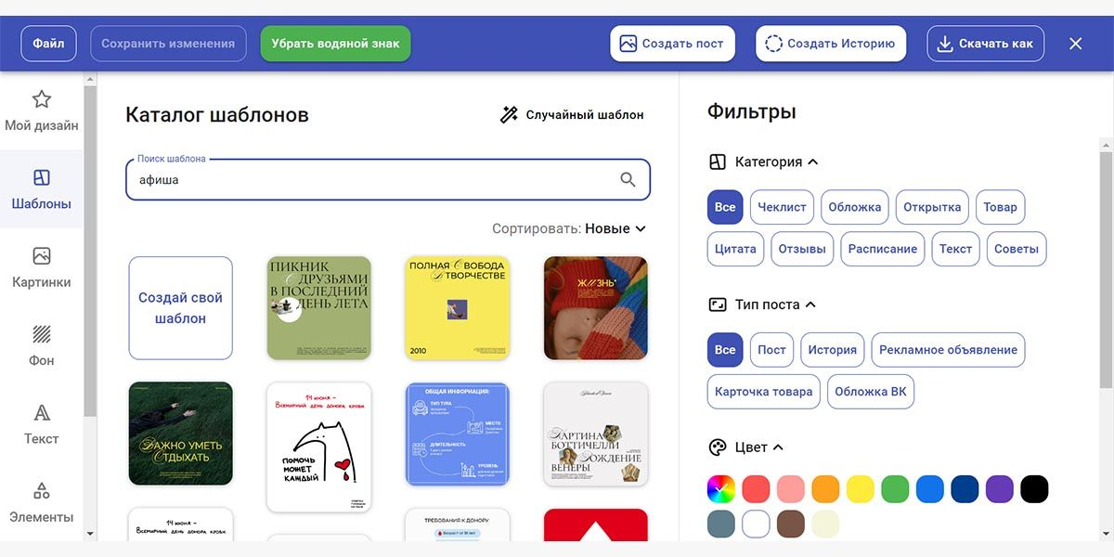
2. Кликните на понравившийся вариант, а затем нажмите «Редактировать шаблон». Макет откроется в редакторе.
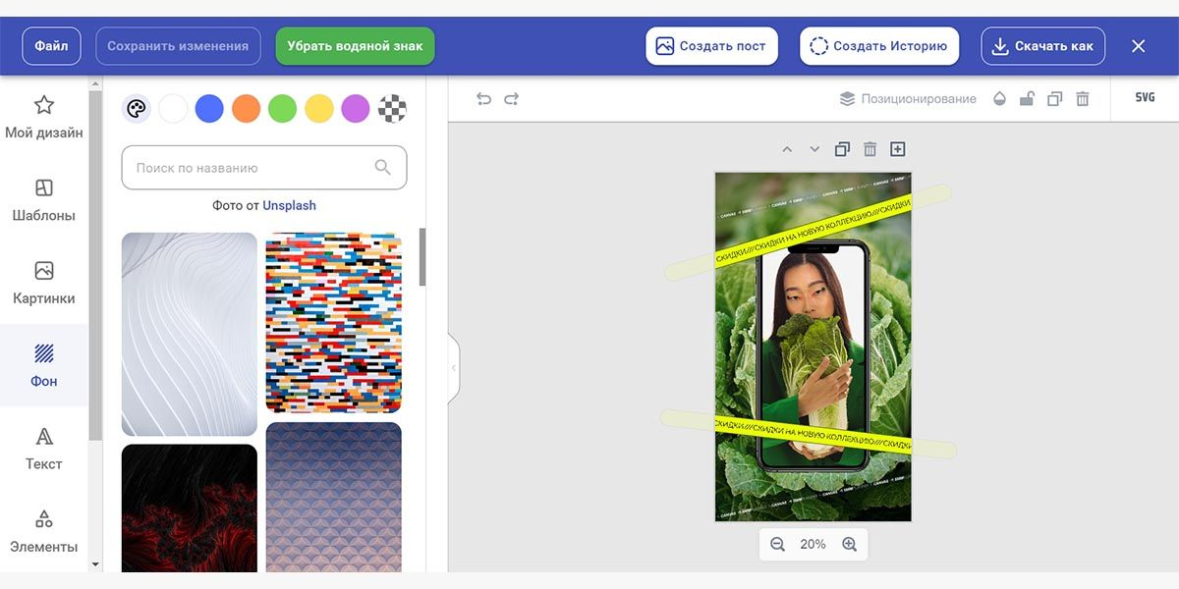
3. Во вкладке «Фон» поменяйте задний план. Вы можете оставить его однотонным или выбрать бесплатную картинку на Unsplash.
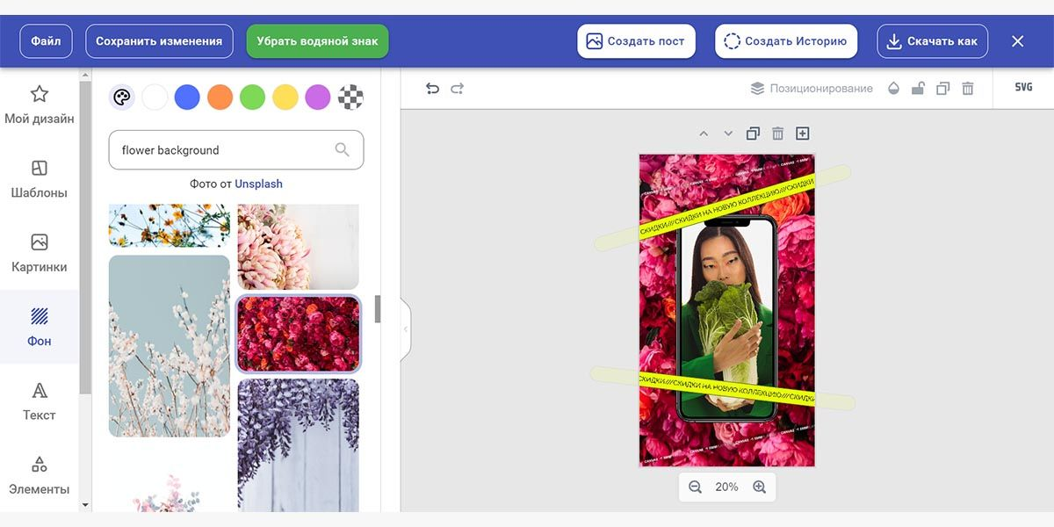
4. Перейдите во вкладку «Картинки» и добавьте свои изображения. Если их нет – можно взять стоковые.
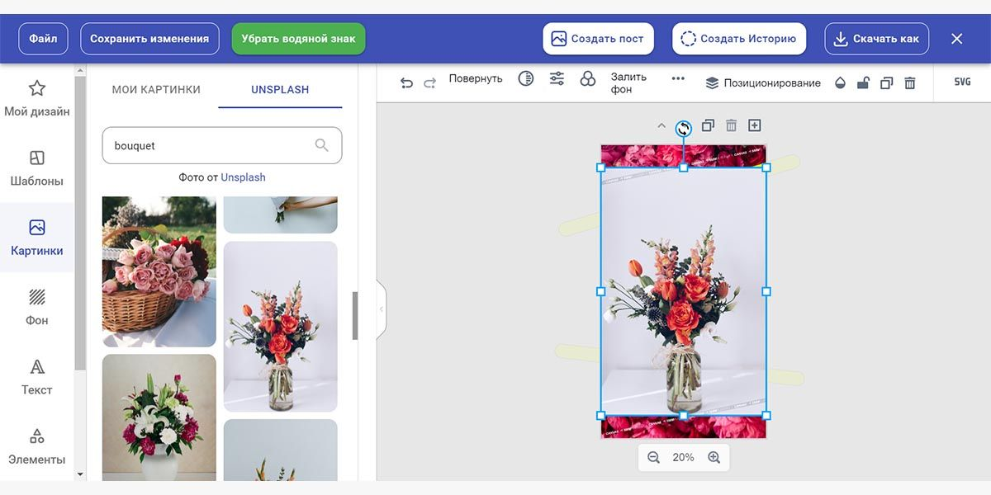
5. Чтобы упорядочить элементы, откройте вкладку «Слои». Там вы сможете поменять их местами и наложить друг на друга.
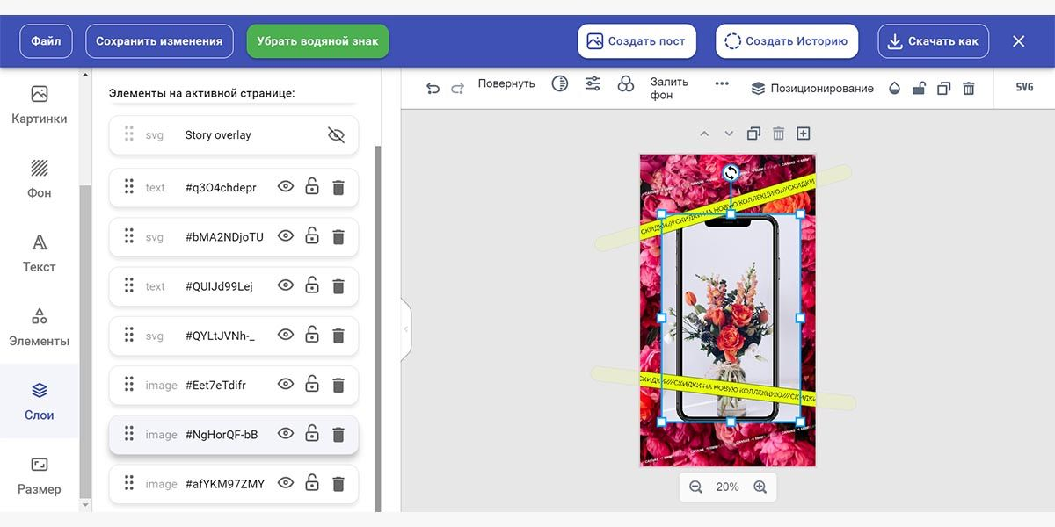
6. Дальше разберемся, как сделать картинку на афише нужного размера. Найдите слой с нужным изображением и щелкните на него. Затем на верхней панели кликните на три точки и выберите «Обрезать».
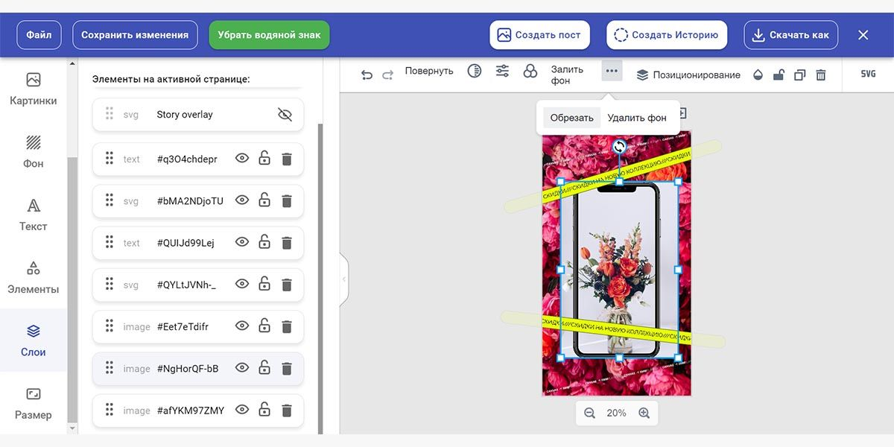
7. Потяните за края рамки, чтобы обрезать фото до нужного размера. При необходимости картинку можно подвинуть, чтобы лучше уместить в нужное пространство. Затем нажмите «Применить обрезку».
8. Добавить надписи можно во вкладке «Текст». Если хотите изменить их – дважды кликните на текст и перепечатайте его. В верхней панели также можно изменить шрифт, цвет, начертание и другие параметры.
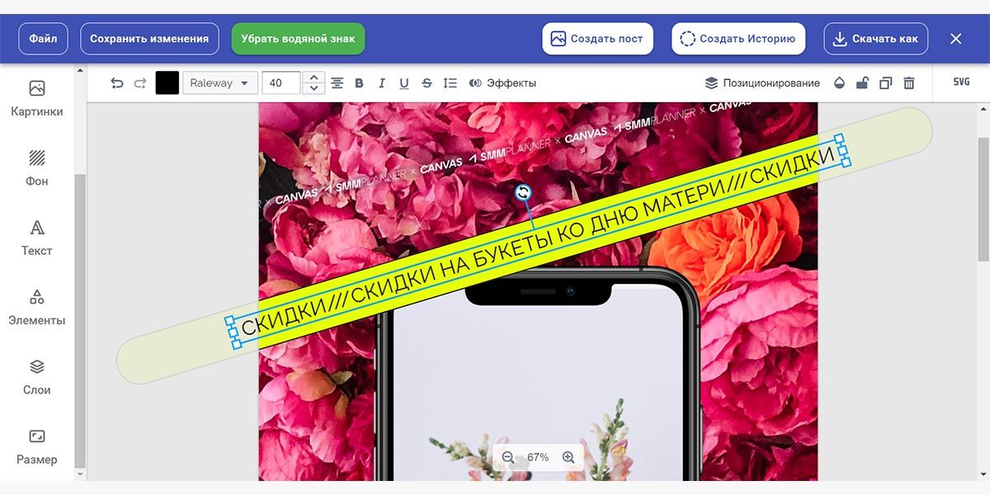
9. Когда закончите редактирование, нажмите «Скачать как» и выберите нужное качество и формат – JPG, PNG или JSON. Результат сохранится на компьютер.
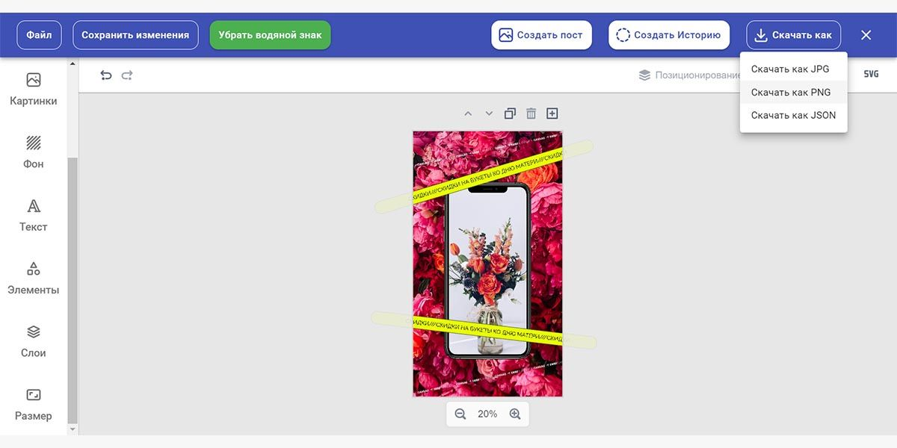
Вывод
Итак, чтобы создать эффектный постер, определитесь с целью, обозначьте целевую аудиторию, создайте красивый визуал и добавьте достаточно информации. Затем выберитеграфический редактор Холсти сделайте афишу.

Источники:
https://nsportal.ru/shkola/informatika-i-ikt/library/2016/01/08/test-po-teme-operatsionnaya-sistema-interfeys-windows
https://testua.ru/informatika/950-test-po-word-sotvetami.html
https://test-s-otvetami.ru/informatika/test-s-otvetami-po-teme-operacionnaya-sistema-windows.html

Спасибо за внимание!.

